Uživatelský manuál pro elektronickou žákovskou knížku

Žáci a zákonní zástupci

# Uživatelský manuál pro elektronickou žákovskou knížku

Tento uživatelský manuál je určen pro uživatele elektronické žákovské knížky na Základní škole gen. Heliodora Píky ve Štítině. Elektronická žákovská knížka ve své nejnovější verzi byla nasazena na server školy ([www.znamky.zsstitina.cz](http://www.znamky.zsstitina.cz)) ve školním roce 2014/2015 (od 1. září 2015).

Veškeré dotazy můžete elektronicky směřovat na autora projektu ([adam.nezmar@seznam.cz](mailto:adam.nezmar@seznam.cz)), popřípadě na vedení školy (správce ICT, zástupce ředitele nebo ředitel školy).

Tato verze manuálu je určena pro přístup a využívání elektronické žákovské knížky žáky a zákonnými zástupci.

# Přístup a přihlášení

Přistoupit k elektronické žákovské knížce lze pomocí **odkazu na stránkách školy** (v menu – Elektronická žákovská knížka) nebo přímo zadáním URL adresy <znamky.zsstitina.cz>

**Přihlašovací formulář** v hlavičce stránky Vám umožní se přihlásit. 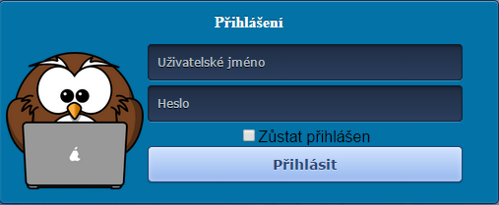

Obrázek : Přihlašovací formulář

Pokud vlastníte **přihlašovací údaje**[1] (byly rozdány na začátku školního roku pro každého uživatele), můžete se přihlásit kliknutím na tlačítko **Přihlásit**. Je zde i možnost trvalého přihlášení. Tuto volbu, prosím, zvažte a využívejte ji pouze na **osobních** zařízeních.

Heslo si žáci ani zákonní zástupci změnit nemohou. Tuto možnost smíte prokonzultovat s vedením školy.

Po správném přihlášení se místo přihlašovacího formuláře zobrazí **informační panel**, který poskytuje základní informace o účtu. Je zde Vaše jméno, příjmení, počet známek a poslední udělená známka. Pomocí tlačítka **Nastavení** lze změnit personální nastavení. Díky tlačítka **Odhlásit** ukončíte relaci. Odhlášení proběhne i v případě uzavření karty/prohlížeče nebo při delší neaktivitě (10+ minut).

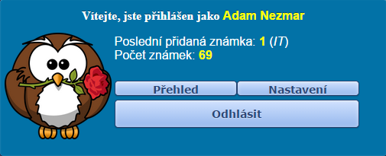

Obrázek : Informační panel

# Nastavení

V kolonce nastavení můžete změnit svou emailovou adresu. Email prozatím neplní u žáků a zákonných zástupců žádnou funkci. Je plánováno automatické posílání nových známek pomocí elektronické pošty na uvedené emaily (pokud si tuto možnost povolí).

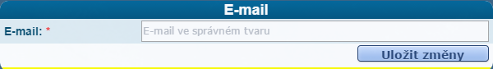

Obrázek : Nastavení emailové adresy

# Seznamy známek

Po přihlášení se Vám v horizontálním menu stránky objeví dvě nové položky. **Seznam známek** a **seznam čtvrtletní klasifikace**.

Obrázek : Horizontální menu

## Seznam známek

Tato položka je hlavní náplní elektronické žákovské knížky. Zde se vypisují všechny známky přihlášeného žáka do přehledné tabulky s možnostmi filtrování záznamů dle zvolených kritérií.

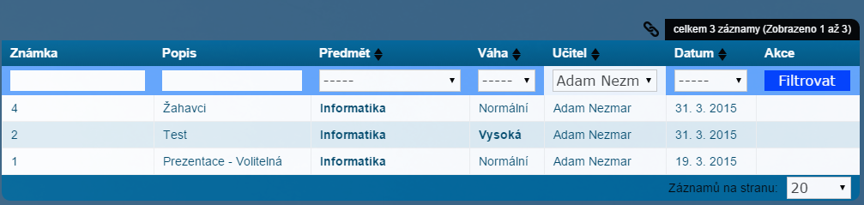Filtrovat lze pomocí **známky, popisu, předmětu, váhy, učitele** nebo **data**. Filtry nastavíte v hlavičce tabulky a pomocí tlačítka **Filtrovat** je aktivujete. Můžete zde zvolit počet známek na stránku.

Obrázek : Seznam známek - Filtrování učitele

## Seznam čtvrtletní klasifikace

Oproti klasickému seznamu známek seznam čtvrtletní klasifikace vypisuje čtyři známky z předmětu na jeden řádek. Tyto známky odpovídají čtvrtletním známkám během celého školního roku. I zde je možnost filtrování záznamu.

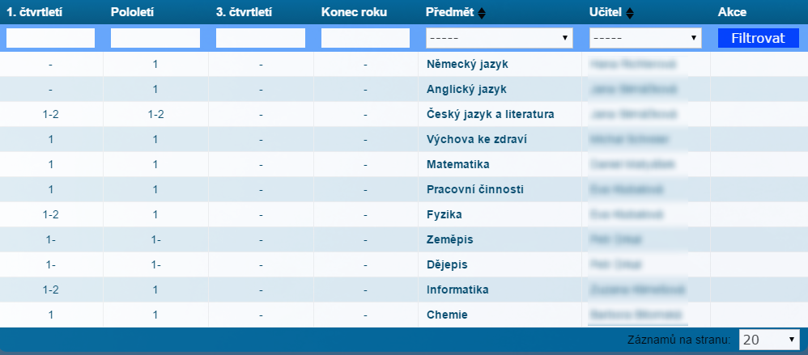

Obrázek : Seznam čtvrtletní klasifikace

1. Pokud jste jako uživatel přišli během školního roku, musíte se domluvit s vedením školy o zřízení účtu